Dinàmica a sistemes inercials.

- Una màquina de tren té una massa de 35 Tm i arrossega dos vagons, un de 23 Tm i l’altre de 18 Tm. Si la força que fa la màquina per tal de moure el conjunt és de 5,5·10⁴ N, determina:

  - L’acceleració amb què es mouen la màquina i els vagons.
  - Les tensions dels enganxalls.

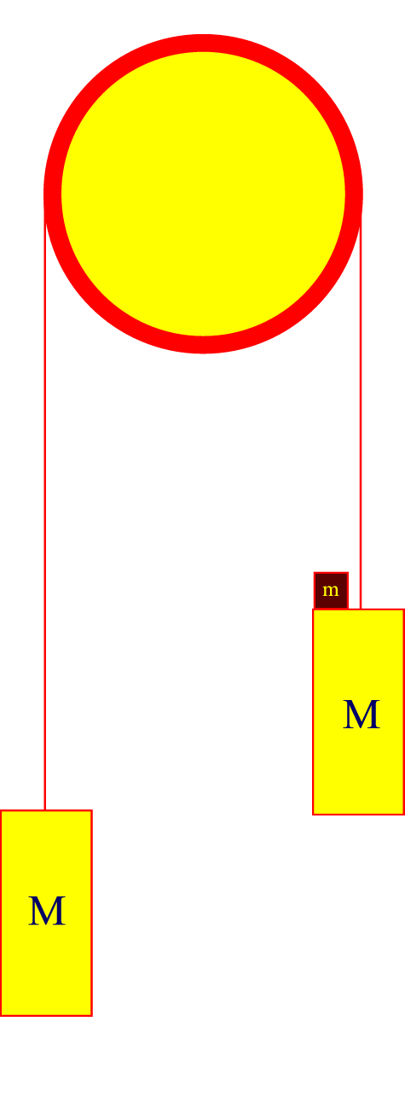Suposeu que no hi ha fregament.

- Tenim dues masses iguals, de 5 kg, penjades dels extrems d’una corda que passa per una politja. Les masses de la corda i de la politja es poden considerar negligibles. Si inicialment les dues masses es troben en repòs:

  - Considereu una de les dues masses M. Feu un esquema de les forces que actuen sobre M i indiqueu sobre quin cos estarien aplicades les forces de reacció corresponents.
  - Sobre la massa penjada a la dreta cau un tros de plastilina de massa m = 500 g que es queda enganxat. Quina serà l’acceleració de les masses en el moviment posterior a la caiguda de la plastilina?
  - Quins són els valors de la tensió de la corda abans i després de la caiguda de la plastilina?

- A la situació de la figura, se suposa que la corda i la politja tenen masses negligibles i que no hi ha fregament.

  - Quin ha de ser l’angle d’inclinació del pla, si m₁ = 29 kg, m₂ = 17 kg i el conjunt es mou amb una velocitat constant?
  - Si l’angle val 30º, quina ha de ser la relació entre les masses perquè el conjunt es mogui amb una velocitat constant?

- Hem penjat diferents masses d’una molla i n’hem mesurat les longituds, amb els resultats següents:

m(g) | 0 | 10 | 20 | 30 | 40
y(cm) | 5,5 | 8,8 | 10,0 | 12,3 | 14,9

  - Quin és el valor de la constant de la molla?
  - Quina és la longitud de la molla quan hi pengen una massa de 17 g?
  - Quina massa hi pengem quan l’allargament experimentat per la molla és de 5,1 cm?

- 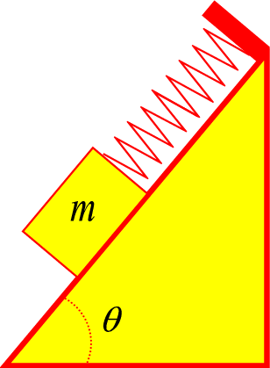Una molla té una constant elàstica de valor 250 N/m i està situada paral·lelament a un pla inclinat amb un angle de 50º amb l’horitzontal. La molla està fixada a la part superior del pla i pengem del seu extrem inferior un cos de massa desconeguda. Si la molla s’allarga una longitud de 7,5 cm, quant val la massa del cos si suposem que no hi ha fregament?

- Una caixa de 15 kg de massa descansa sobre una superfície horitzontal que presenta un coeficient de fregament estàtic de valor 0,45 i un coeficient de fregament dinàmic de valor 0,42. Per moure la caixa l’estirem amb l’ajut d’una corda que forma un angle de 20º amb l’horitzontal:

  - Quina força mínima hem de fer perquè la caixa es comenci a moure?
  - Quina força hem de fer per moure la caixa amb velocitat constant?
  - Si la força amb que estirem la corda val 65 N amb quina acceleració es mourà la caixa?

- Un cos de massa M = 40 kg és sobre un terra horitzontal amb el qual té una fricció no nul·la. Apliquem una força de mòdul F = 100 N al cos, que forma un angle θ = 37º amb l’horitzontal, i aquest adquireix una acceleració horitzontal d’1 m/s².

  - Fes un esquema amb totes les forces que actuen sobre el cos. Hi ha entre aquestes forces algun parell d’acció-reacció? Perquè?
  - Quant val el mòdul de la resultant de totes les forces que actuen sobre el cos? I el de la força normal que el terra fa sobre el cos?
  - Determineu el valor del coeficient de fricció dinàmic entre el cos i el terra?

- La massa m₁ del sistema de la figura val 40 kg, i la massa m₂ és variable. Els coeficients de fricció estàtic i cinètic entre m₁ i la taula són iguals i valen μ = 0,2.

  - Amb quina acceleració es mourà el sistema si m₂ = 10 kg?
  - Quin és el valor màxim de m2 per al qual el sistema romandrà en repòs?
  - Si m₂ = 6 kg.
    - Quina serà la força de fregament entre el cos i la taula?
    - I la tensió de la corda?

- 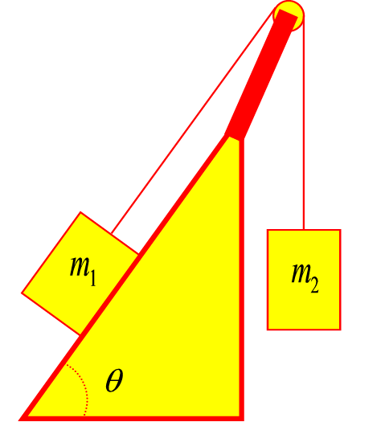A la figura següent tenim els valors següents: m₁ = 9,3 kg, m₂ = 2,4 kg i θ = 54º.

  - Representeu en un esquema les forces que hi actuen.
  - Calculeu l’acceleració del sistema i la tensió de la corda:
    - Suposant que no hi ha fregament.
    - Suposant que el coeficient de fregament entre el pla inclinat i la massa m1 val 0,37.

- Al sistema de la figura tenim els valors següents: m₁ = 450 g, m₂ = 790 g, θ = 38º i φ = 29º. Calculeu l’acceleració dels sistema i la tensió de la corda:

  - Suposant que no hi ha fregament.
  - Suposant que el coeficient de fregament entre els plans inclinats i les masses val 0,08.

- El cos de la figura té una massa de 4 kg i l’angle θ del pla inclinat és de 20º.

  - Dibuixeu un diagrama de les forces que hi actuen.
  - 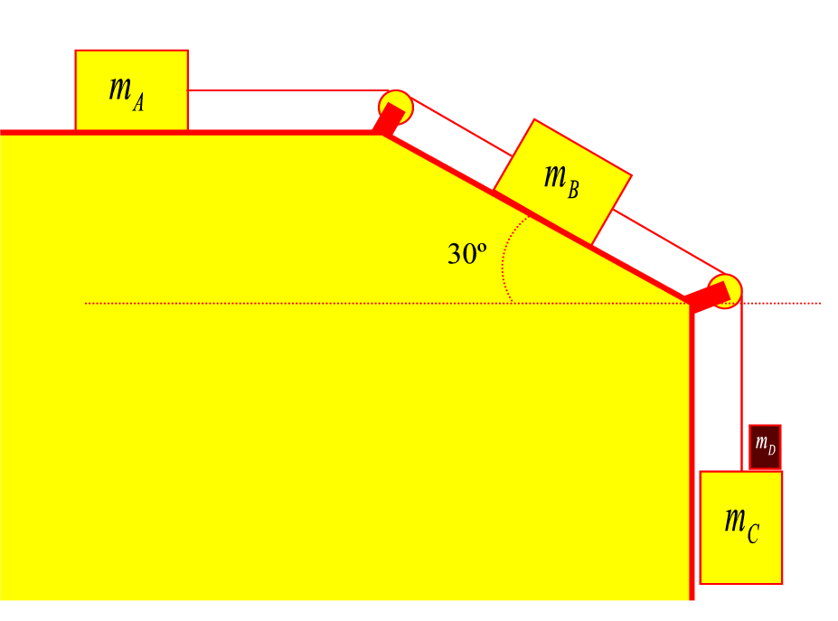El valor de la força que s’ha d’aplicar externament per tal que el cos es mogui cap a la part superior del pla inclinat amb velocitat constant si el fregament es considera negligible.
  - Si el coeficient de fregament entre el cos i el pla val 0,27, com canvia l’apartat anterior?
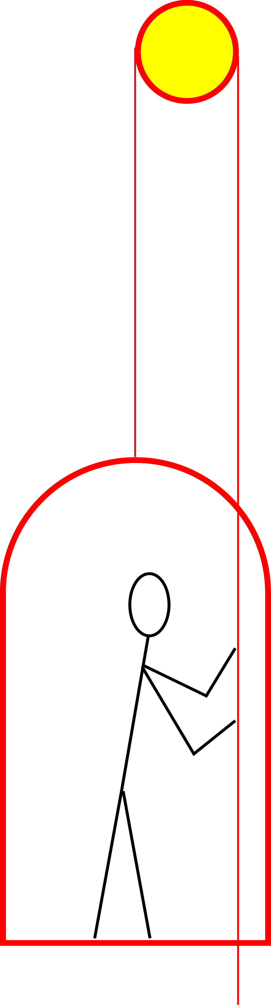
- Al sistema representat a la figura les masses valen m_{A} = 1 kg, m_{B} = 2 kg m_{C} = 5 kg i m_{D} = 0,5 kg. El coeficient de fregament entre els cossos i la superfície és de 0,2. Calculeu:

  - L’acceleració del sistema.
  - Les tensions de les cordes.
  - La força que fa la massa D sobre la massa C.

- Un paleta de 70 kg de pes es troba sobre un andami, de 30 kg de pes, treballant a la façana d’un edifici, segons el diagrama de la figura. Una vegada ha acabat amb un pis, comença a tirar de la corda, de forma que l’andami puja amb una acceleració de 0,5 m/s².

  - Fes un diagrama de les forces que apareixen a aquest sistema.
  - Determina la tensió de la corda i la força que fa el paleta per pujar.
  - Determina la força què fa el paleta sobre la plataforma.
  - Indica els parells de forces d’acció i reacció que apareixen a aquest sistema.

Dinàmica a sistemes no inercials.

- Del sostre d’un ascensor pengem una bola d’1,55 kg de massa amb l’ajut d’un corda. Calculeu la tensió de la corda a les situacions següents:

  - L’ascensor baixa amb una acceleració constant de 2 m/s².
  - L’ascensor puja a una velocitat constant de 5 m/s.
  - L’ascensor puja amb una acceleració constant de 0,9 m/s².
  - Es trenquen els cables de l’ascensor.

- El cable d’un muntacàrregues pot suportar una tensió màxima de 2,0·10⁴ N, de manera que, si es sobrepassa aquest valor, es pot trencar el cable. Amb quina acceleració màxima pot pujar el muntacàrregues, si la seva massa és de 1250 kg i porta a dintre seu una càrrega de 340 kg?

- Un pèndol es construeix amb una corda de massa negligible i una bola de massa 525 g. El pèndol penja del sostre d’un vagó de tren, que porta un moviment rectilini uniformement accelerat.
  - Perquè el pèndol està inclinat respecte de la vertical.
  - Suposem que l’acceleració del vagó és constant i val 3,2 m/s², calculeu l’angle que forma la corda amb la vertical.
  - Calculeu la tensió de la corda.

- A l’interior d’un ascensor hi pengen dos objectes esfèrics de masses 2,3 i 1,6 kg. El primer està unit al sostre mitjançant una corda, i el segon està unit al primer també amb una corda. Determina la tensió de les cordes a les següents situacions:

  - L’ascensor arrenca pujant amb una acceleració constant d’1,1 m/s².
  - L’ascensor puja amb una velocitat constant de 3 m/s.
  - L’ascensor, que estava pujant, s’atura amb una acceleració d’1,2 m/s².

- Una persona és a dins d’un ascensor al damunt d’una bàscula calibrada en newtons.

  - Si l’ascensor puja amb una acceleració de 3,1 m/s² i la bàscula assenyala 774 N, quina és la massa de la persona?
  - A quina situació la bàscula indica 522 N?
  - A quina situació la bàscula indica exactament el pes de la persona?
  - A quina situació indica 0?

- A la situació indicada a la figura, tenim un cos de massa 250 g enganxat a una molla, que va solidària amb un vagó de tren. Si la molla té una constant elàstica de 15 N/m, i no hi ha fregament entre el cos i la superfície del vagó, determina l’allargament que experimenta a les situacions següents:

  - El vagó es mou cap a l’esquerra amb acceleració constant d’1,6 m/s2.
  - El vagó es mou cap a la dreta amb acceleració constant de 2,8 m/s2.
  - El vagó està en repòs.

- A un parc d’atraccions hi ha un rotor de 5 m de radi, dins del qual es situen 5 persones que es recolzen a la part interior. Quan el cilindre gira al voltant del seu eix, les persones que són a dintre queden encastades a la paret, que té un coeficient de fregament d’1.

  - Quina és la velocitat angular mínima del cilindre perquè pugui girar en un pla horitzontal sense que ningú rellisqui per la paret?
  - En el supòsit anterior, quina força exerceix el cilindre sobre les 5 persones que hi van a dins, si cada una d’elles té una massa de 55 kg?

- 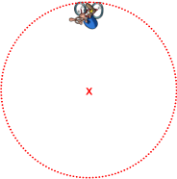Quina velocitat mínima ha de dur un ciclista per poder efectuar un ris de la mort de 10 m de radi?

- Un automòbil entra a un revolt de 120 m de radi a 90 km/h:

  - Determina el peralt mínim què ha de tenir la corba per què el cotxe no es surti, sense considerar el fregament.
  - Considerant un coeficient de fregament estàtic de 0,45 entre les rodes i l’asfalt, amb quina velocitat es podria arribar a fer la corba, amb el mateix angle de peralt que a l’apartat a)?

- 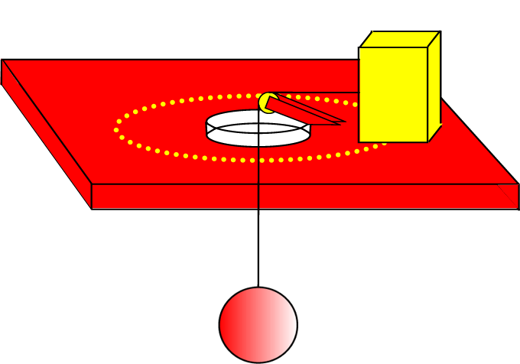Una massa d’1 kg situada sobre una taula que no presenta fregament s’uneix a una altra massa de 4 kg mitjançant una corda que passa per un forat fet al mig de la taula. El cos de 4 kg està en repòs, mentre que el cos d’1 kg descriu un moviment uniforme amb un radi de 0,1 m.

  - Feu un esquema de les forces que actuen sobre cada cos, i especifiqueu-hi les relacions que hi ha entre elles.
  - Calculeu la velocitat amb què es mou el primer cos.
  - Indiqueu quines són les acceleracions tangencial i normal del primer cos.
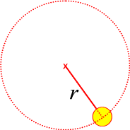
- Es fa girar en un pla vertical una pedra de 3 kg que està enganxada a un fil de 2 m de longitud. Calculeu:

  - La tensió de la corda quan el cos passa per la part més baixa de la trajectòria, amb una velocitat de 20 m/s.
  - La velocitat mínima que pot tenir en el punt més alt, de manera que el cos pugui seguir girant.

- Es fa giravoltar una pedra de 25 g en un pla vertical, mitjançant una corda de 20 cm de longitud.

  - Quina és la tensió de la corda quan la pedra es troba al punt més alt de la seva trajectòria si, en aquest moment la velocitat que duu és de 4 m/s?
  - Quin és el valor mínim de la velocitat perquè la corda es mantingui tibada en passar la pedra pel punt més alt de la circumferència que descriu?

- El muntatge d’una atracció de fira consisteix en una anella horitzontal de 3 m de radi, de la qual pengen cordes de 4 m de longitud, i massa negligible. A l’extrem de cada corda hi ha una cadireta de 2 kg de massa. L’anella gira a velocitat angular constant, al voltant d’un eix vertical que passa pel seu centre.
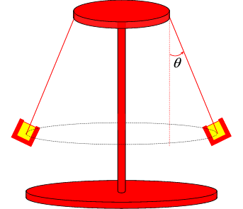
  - Calculeu la velocitat angular de l’anella quan la corda d’una cadireta buida forma un angle de 37º amb la vertical.
  - Determina la tensió de la corda a aquestes condicions.
  - Si la tensió màxima que poden suportar les cordes sense trencar-se és de 796 N i l’atracció gira a la velocitat adequada, perquè la corda continuï formant un angle de 37º amb la vertical, quin és el pes màxim que pot tenir un usuari de l’atracció sense que es trenqui la corda?
  - A quina massa correspon aquest pes màxim.

